Zadania úloh celoslovenského finále súťaže Baltík 2004

Pokyny:
Riešenia úloh ukladajte do zložky, ktorá sa nachádza na Pracovnej ploche. Jej názov je rovnaký ako číslo vášho počítača (napr. zložka s názvom 05 a pod.).
Svoje riešenia pomenujte podľa ich čísla: uloha1.bpr, uloha2.bpr,.... uloha4.bpr.
Na Pracovnej ploche nájdete aj súbor so zadaniami úloh pod názvom ulohyfinale.doc, kde si ich môžete pozrieť aj vo farebnej verzii.

- Hladný kôň
  - Baltík obíde obrazovku po špirále z ľavého dolného rohu. Na každé políčko vyčaruje trávu (banka č. 1, predmet č. 1122) a na východiskové a každé 7 políčko vyčaruje strom (predmet č. 12) tak, aby v jeho pozadí bola tiež tráva (banka č. 1, predmet č. 1122). 10 bodov
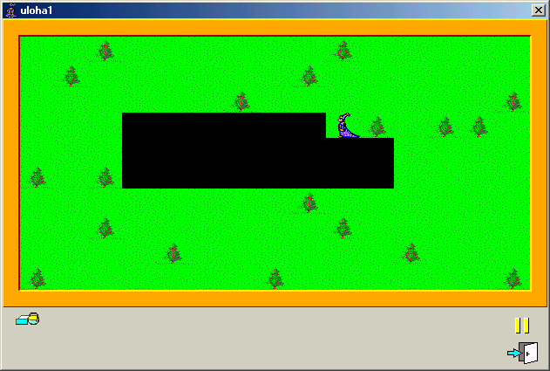
  - Po vyplnení celej pracovnej plochy sa Baltík zmení na koňa (banka č. 10) a vráti sa do východiskovej pozície, odkiaľ jedenkrát obíde po obvode pracovnú plochu. Od chvíle, keď sa Baltík premení na koníka, zastane na pol sekundy pred každým stromčekom, ktorý po ceste stretne. Po pol sekunde prejde cez tento stromček, pričom po jeho prechode ostane na mieste stromčeka kvietok. Na konci programu bude stáť koník vo východiskovej pozícii Baltíka. Program skončí po stisnutí ľubovoľného klávesu alebo tlačidla myši. 10 bodov
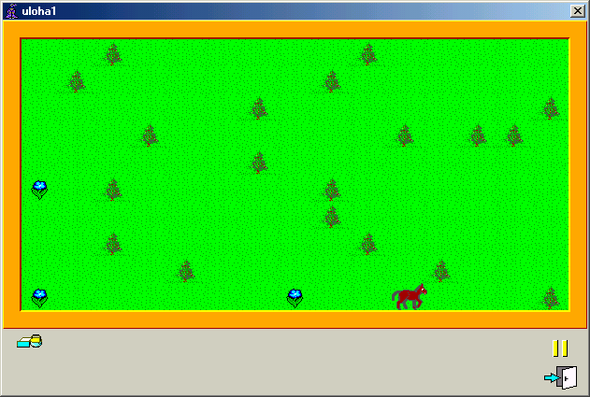

- Oslobodenie princeznej
  - Baltík vyčaruje hrad podľa obrázku. 10 bodov
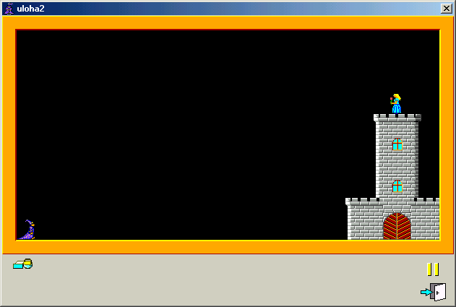
  - Dôjde ku hradbám, zastane jedno políčko pred hradbami. Do horného okna hodí kameň (banka č. 3, predmet č. 3069) - počiatok dráhy kameňa je stred políčka, na ktorom stojí Baltík, koniec dráhy je uprostred okna.
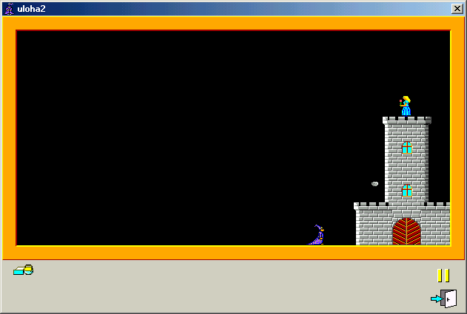
Z toho istého okna vyletí vták (banka č. 3) a poletí 3 sekundy k ľavému okraju, pričom 10-krát mávne krídlami.
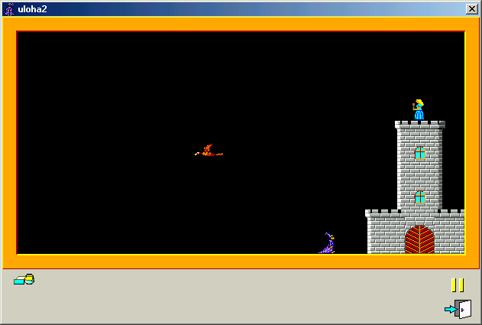
Jednu sekundu po tom, ako vták zaletí za okraj plochy, z horného okna vyletí strašidlo (banka č. 12, predmet č. 12005) pred Baltíka. Ten sa zľakne, ale po jednej sekunde ho odčaruje preč.
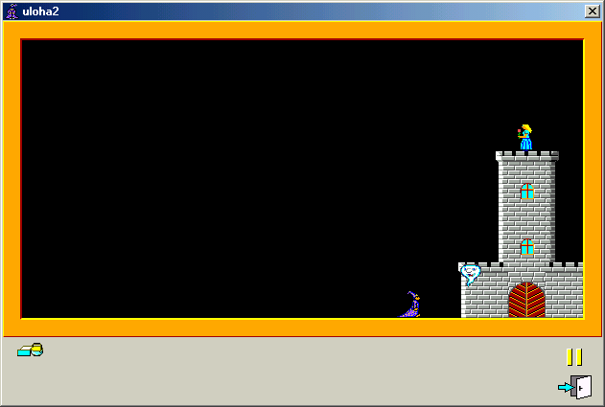
Následne sa Baltík zmení na princa (banka č. 9), príde ku bráne a zmizne v hrade. Okolo hradu sa na náhodných miestach objaví 10 výbuchov (banka č. 3). Potom sa princ objaví vedľa princeznej. 10 bodov
  - Zospodu obrazovky vyjde zároveň nápis KONIEC (banka č. 7, žlté písmená), pod ním nápis AUTOR (typ písma Arial, veľkosť písma 16, tučné, žlté) a ešte pod ním meno a priezvisko súťažiaceho alebo názov tímu (ten istý typ písma). Tieto nápisy sa spolu pohybujú až doprostred obrazovky tak, ako titulky na záver filmu. 10 bodov
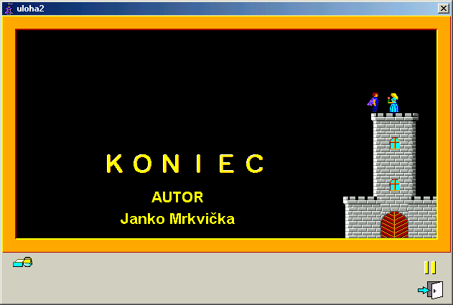

- Hubár Baltík
  - Baltík obíde obrazovku po špirále z ľavého dolného rohu. Na každé políčko vyčaruje trávu (banka č. 1, predmet č. 1122) a na východzie a každé 7 políčko vyčaruje strom (predmet č. 12) tak, aby v jeho pozadí bola tiež tráva (banka č. 1, predmet č. 1122). 5 bodov
  - Baltík na náhodnú svetovú stranu vedľa každého stromčeka vyčaruje hríbik (predmet č. 8) alebo muchotrávku (predmet č. 33) – výber bude prebiehať náhodne. Huby nesmie čarovať za okraj, ani nesmie žiadnu hubu alebo strom prečarovať inou hubou. 10 bodov
  - Baltík ovládaný pomocou šípiek (stisnutím klávesu šípky urobí krok v smere šípky) zbiera hríbiky tak, že prejde políčko s hríbikom. Východisková rýchlosť je 6. Pokiaľ prejde políčko s jedovatou hubou, spomalí sa jeho rýchlosť o 1. Pokiaľ klesne rýchlosť na 1, objaví sa nápis „Toto už nerozchodím“ a po stlačení ľubovoľného klávesu program skončí. V prípade zozbierania všetkých hríbikov sa objaví nápis „Gratulujem, si výborný hubár“, pod ktorým sa ukáže počet zozbieraných hríbikov a čas zbierania (u všetkých nápisov typ písma Times New Roman, veľkosť 28, farba modrá). 10 bodov
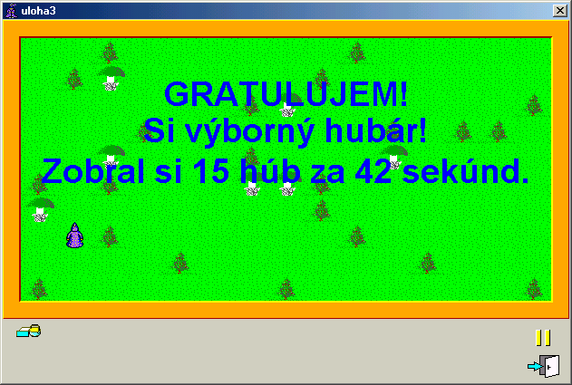
  - Ako v prípade c, ale v ľavom hornom rohu je naviac chrobák (banka č. 10). Tento chrobák tiež žerie hríbiky, ale nemôže prejsť ani cez muchotrávku ani cez strom. Ovládaný je pomocou klávesov A, W, S, D. Na obrazovke sú Baltík aj chrobák vidieť súčasne, ale ovládanie sa po každom ťahu prepína (pod ťahom sa rozumie posun Baltíka alebo chrobáka o jedno políčko akýmkoľvek smerom). Keď je na ťahu chrobák, nereaguje Baltík na šípky a naopak. V prípade, že rýchlosť Baltíka klesne na 1, alebo sa vyzbierajú všetky hríbiky, objaví sa skóre vyzbieraných hríbikov chrobáka a Baltíka a čas zbierania. 10 bodov
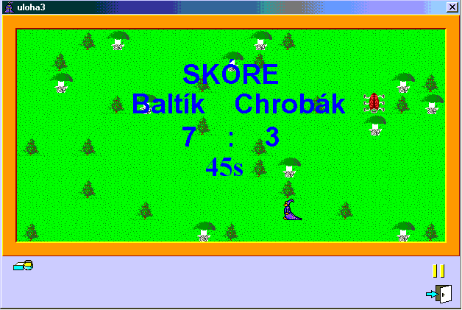

- Lupa
  - Na obrazovke, začínajúc políčkovou súradnicou 1, 1, sa vykreslia predmety obrázku hradu z banky č. 1. Pokreslenú časť obrazovky nastavte ako oblasť 1. 10 bodov
  - Oblasť číslo 2 je na súradniciach (469,30,548,109). Túto oblasť ohraničte zvonku svetločervenou čiarou, ktorá má šírku 5 pixelov (bodov). Do stredu oblasti číslo 2 bude ukazovať predmet č. 11122 z banky č. 11 priehľadne. Keď sa kurzor myši nachádza v oblasti č. 1, v oblasti č. 2 sa zobrazuje 8-krát zväčšená oblasť okolo kurzora myši (oblasť okolo kurzora myši musí byť tak veľká, aby sa jej 8-násobná zväčšenina presne zmestila do oblasti č. 2). Pokiaľ bude kurzor myši mimo oblasť číslo 1, oblasť 2 bude čierna. 10 bodov
  - Pod oblasťou 2, sa budú zobrazovať bodové súradnice kurzora myši na obrázku (typ písma Arial, veľkosť 16, červené), pričom ľavý horný roh obrázku v oblasti č. 1 sa považuje za bod s bodovými súradnicami 0,0. Pokiaľ bude kurzor myši mimo oblasť 1, nebudú sa súradnice zobrazovať. 10 bodov
